利用鲲鹏处理器的流水线来优化汇编代码性能实验

版本：1.0



华为技术有限公司

目录

1 课程介绍 1

1.1 简介 1

1.2 内容描述 1

1.3 读者知识背景 1

1.4 实验环境说明 2

2 实验：利用鲲鹏处理器的流水线来优化汇编代码性能实验 3

2.1 实验介绍 3

2.1.1 关于本实验 3

2.1.2 教学目标 3

2.1.3 实验内容介绍 3

2.2 实验任务操作指导 4

2.2.1 创建原始示例程序源码 4

2.2.2 进行原始程序的编译运行 5

2.2.3 代码的第一阶段改进 5

2.2.4 代码第一阶段改进版的编译运行 6

2.2.5 代码的第二阶段改进 7

2.2.6 代码第二阶段改进版的编译运行 8

2.3 思考题 9

# 课程介绍

## 简介

本手册适用于学习ARM平台汇编课程的学生进行实验练习，完成本实验手册后，您将能掌握华为鲲鹏云服务器环境配置，并更加充分理解GNU ARM汇编代码运行环境的搭建、配置及汇编代码的编译运行。

## 内容描述

鲲鹏920处理器的流水线支持2个访存指令的发射队列，如下图中的红色框內所示，其访存单元WB支持每拍2条读或写访存指令。本实验指导书通过在华为鲲鹏云服务器上，利用该特性来不断改进代码的实现方式提高代码的运行效率。完成实验操作后，读者会了解到双发射队列流水线指令的适用范围，并掌握如何利用该特性编写和改进代码程序。

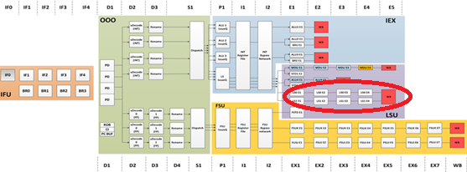

鲲鹏920处理器流水线结构图

## 读者知识背景

本课程为GNU ARM汇编基础课程，为了更好地掌握本书内容，阅读本手册的读者应首先具备以下基本条件：

* 具备基本的Linux命令能力。
* 了解GNU ARM汇编中的代码结构、指令格式、伪指令等基础知识。

## 实验环境说明

* 华为鲲鹏云主机、Centos7.6操作系统。
* 安装gcc7.3+版本。
* 每套实验环境可供1名学员上机操作。

# 实验：利用鲲鹏处理器的流水线来优化汇编代码性能实验

## 实验介绍

### 关于本实验

实现GNU ARM汇编中如何利用Aarch64 架构“其访存单元支持每拍2条读或写访存指令”的特性，来提升改进代码，提高代码执行效率。

### 教学目标

掌握利用Aarch64架构下的提高汇编代码执行效率的方式。

### 实验内容介绍

关于在C代码和汇编代码之间进行参数传递，根据Arm公司的AAPCS64，即Aarch64程序调用标准，Aarch64标准提供了8个通用寄存器（x0-x7）用于传递函数参数，依次对应于参数0、参数1、参数2…参数7。第8个参数需要通过sp访问，第9个参数需要通过sp + 8 访问，第n个参数需要通过sp + 8*(n-8)访问。一般来说，对于只带有少量参数的函数，仅使用寄存器就足够了；超过8个的参数会存放在堆栈中用于传递给子例程。在本例子中，需要传递的参数有三个：第一个参数是目标字符串的首地址，用寄存器X0来传递；第二个参数是源字符串的首地址，用寄存器X1来传递；第三个参数是传输的字节数目，用寄存器X2来传递。

在使用ldrb/ldp和str/stp等访存指令时，要注意区分这三种形式：

* 前索引方式，形如：ldrb w2,[X1,#1] //将x1+1指向的地址处的一个字节放入w2中；x1寄存器的值保持不变。
* 自动索引方式，形如：ldrb w2,[X1,#1]！ //将x1+1指向的地址处的一个字节放入w2中；然后x1+1->x1。
* 后索引方式，形如ldrb w2,[X1],#1 //将x1指向的地址处的一个字节放入w2中，然后x1+1->x1。

该程序由两部分组成：第一部分是主函数，采用Linux C语言编码，用来测试内存拷贝函数的执行时间；第二部分是内存拷贝函数，采用GNU Arm64汇编语言编码。在下面的代码中，用到了上面三种形式的指令，需仔细体会其不同。

为了较为准确的测量内存拷贝函数memorycopy()的执行时间，调用了clock_gettime()来分别记录memorycopy()执行前和执行后的系统时间，以纳秒为计时单位。

## 实验任务操作指导

### 创建原始示例程序源码

以下步骤以在华为鲲鹏云服务器上执行为例。

执行以下命令，创建memorycopy目录存放该程序的所有文件, 并进入该目录

cd

mkdir memorycopy

cd memorycopy

执行以下命令，创建主函数的Linux C代码memorycopy.c

vim memorycopy.c

代码内容如下：

#include <stdio.h>

#include <stdlib.h>

#include <time.h>

#define len 60000000

char src[len],dst[len];

long int len1=len;

extern void memorycopy(char *dst,char *src,long int len1);

int main()

{

struct timespec t1,t2;

int i,j;

for(i=0;i<len-1;i++)

{

src[i]='a';

}

src[i]=0;

clock_gettime(CLOCK_MONOTONIC,&t1);

memorycopy(dst,src,len1);

clock_gettime(CLOCK_MONOTONIC,&t2);

printf("memorycopy time is %11u ns\n",t2.tv_nsec-t1.tv_nsec);

return 0;

}

执行以下命令，创建内存拷贝函数的GNU Arm64汇编语言编码copyfunc.s

vim copyfunc.s

代码内容如下：

.global memorycopy

memorycopy:

ldrb w3,[x1],#1

str w3,[x0],#1

sub x2,x2,#1

cmp x2,#0

bne memorycopy

ret

说明：内存拷贝函数memorycopy()的功能是实现将尺寸为len（这里设为60000000）的src字符数组的内容拷贝到同样尺寸的dst字符数组中。 memorycopy()函数用Arm64/Aarch64汇编代码实现。根据所用访存指令和循环展开粒度的不同，可以有多种实现方式。以上的汇编代码是最原始的方式，不进行循环展开，每次循环只使用1个ldrb和1个str指令。

### 进行原始程序的编译运行

保存示例源码文件，然后退出vim编辑器。在当前目录中依次执行以下命令，进行代码编译运行。

gcc copyfunc.s memorycopy.c -o m1

./m1

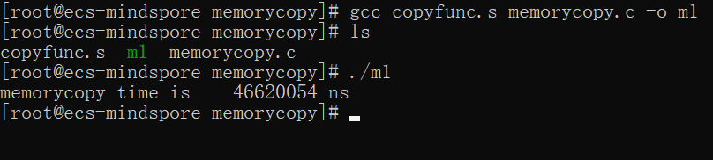

通过上述代码运行，可以看出,原始方法编写的memorycopy示例程序已经在华为鲲鹏云服务器上通过编译和运行，已经成功输出结果，可以看到执行时间为46620054纳秒。

### 代码的第一阶段改进

采用循环展开的方法，充分利用流水线的多发射机制，对函数memorycopy()原始汇编代码主体部分的两种改进，方式如下：

方法1：循环展开的宽度为2。将该方法命名为copyfunc_v2_1.s，汇编代码内容如下：

.global memorycopy

memorycopy:

sub x1,x1,#1

sub x0,x0,#1

lp:

ldrb w3,[x1,#1]

ldrb w4,[x1,#2]!

str w3,[x0,#1]

str w4,[x0,#2]!

sub x2,x2,#2

cmp x2,#0

bne lp

ret

方法2：循环展开的宽度为4。将该方法命名为copyfunc_v2_2.s，汇编代码内容如下：

.global memorycopy

memorycopy:

sub x1,x1,#1

sub x0,x0,#1

lp:

ldrb w3,[x1,#1]

ldrb w4,[x1,#2]

ldrb w5,[x1,#3]

ldrb w6,[x1,#4]!

str w3,[x0,#1]

str w4,[x0,#2]

str w5,[x0,#3]

str w6,[x0,#4]!

sub x2,x2,#4

cmp x2,#0

bne lp

ret

### 代码第一阶段改进版的编译运行

分别保存两段新的汇编源码文件，并退出vim编辑器。在当前目录中依次执行以下命令，进行代码编译运行。

gcc copyfunc_v2_1.s memorycopy.c -o m21

./m21

gcc copyfunc_v2_2.s memorycopy.c -o m22

./m22

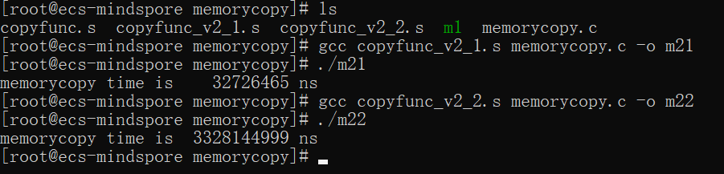

从以上的测试结果可以看出，这两种改进后代码的性能都要优于原始代码，这两种改进代码之间的性能相差则不大。

原因分析：鲲鹏920有两个load/store流水线，其访存单元支持每拍2条读或写访存操作。原始代码下由于源字符串的地址和目3的字符串的地址并不连续，而且这种不连续地址的一读一写交替进行，导致内存访问的连续性很差，cache命中率较低。另一方面，由于循环分支指令较多，会经常刷新流水线，这也大大降低了两个访存指令发射队列中访存指令的充满速度。比起原始代码，改进代码则有效改进了这些缺点，使得其访存延迟大大降低。

### 代码的第二阶段改进

第一次改进中中每次读/写内存都是以一个字节为单位进行的，其访存效率较低。可以采用一次读/写16个字节的方法，充分利用内存突发传输方式的优势（即内存在连续读/连续写多个数据时，其性能要优于非连续读/写数据的方式），对上一节的代码再次进行改进。Arm64/Aarch64提供了ldp指令和stp指令，这两条指令可以一次访问16个字节的内存数据，其读/写内存的连续性非常高，可以有效降低访存延时。使用ldp和stp指令进行改进有如下三种典型的改进方式：

方法1：未经循环展开。将该方法命名为copyfunc_v3_1.s，汇编代码内容如下：

.global memorycopy

memorycopy:

ldp x3,x4,[x1],#16

stp x3,x4,[x0],#16

sub x2,x2,#16

cmp x2,#0

bne memorycopy

ret

方法2：循环展开的宽度为2。将该方法命名为copyfunc_v3_2.s，汇编代码内容如下：

.global memorycopy

memorycopy:

sub x1,x1,#16

sub x0,x0,#16

lp:

ldp x3,x4,[x1,#16]

ldp x5,x6,[x1,#32]!

stp x3,x4,[x0,#16]

stp x5,x6,[x0,#32]!

sub x2,x2,#32

cmp x2,#0

bne lp

ret

方法3：循环展开的宽度为4。将该方法命名为copyfunc_v3_3.s，汇编代码内容如下：

.global memorycopy

memorycopy:

sub x1,x1,#16

sub x0,x0,#16

lp:

ldp x3,x4,[x1,#16]

ldp x5,x6,[x1,#32]

ldp x7,x8,[x1,#48]

ldp x9,x10,[x1,#64]!

stp x3,x4,[x0,#16]

stp x5,x6,[x0,#32]

stp x7,x8,[x0,#48]

stp x9,x10,[x0,#64]!

sub x2,x2,#64

cmp x2,#0

bne lp

ret

### 代码第二阶段改进版的编译运行

分别保存两段新的汇编源码文件，并退出vim编辑器。在当前目录中依次执行以下命令，进行代码编译运行。

gcc copyfunc_v3_1.s memorycopy.c -o m31

./m31

gcc copyfunc_v3_2.s memorycopy.c -o m32

./m32

gcc copyfunc_v3_3.s memorycopy.c -o m33

./m33

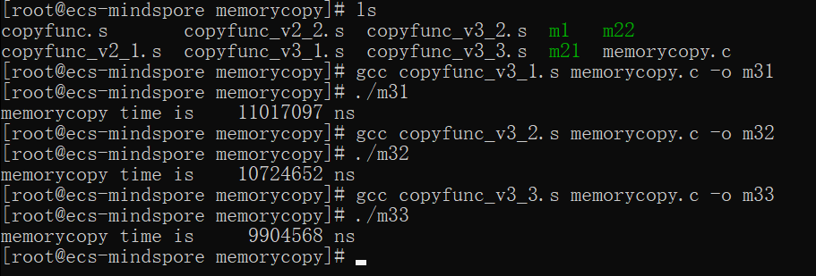

经测试，上述三种改进代码的性能要远远高于第一阶段的改进代码。

在上述各改进代码中，各同一类型的访存指令之间（比如各ldrb指令之间，各stp指令之间）是没有依赖关系的（既没有寄存器资源的依赖，也没有数据的依赖），因此在循环展开之后就可以充分两条load/store流水线来并行地执行这些访存指令，从而有效提升访存性能。如果改进代码中访存指令之间存在依赖关系，例如如下的情况：

ldrb w3,[x1],#1

ldrb w4,[x1],#1

…..

后一条ldrb指令中x1的取值依赖于前一条ldrb执行完毕之后x1取值的更新，那么这种改进的效果就会差很多。感兴趣的读者可以试写一下这种有依赖关系的代码，将其与无依赖关系的改进代码进行性能对比。

## 思考题

* 采用以2byte、4byte、8byte为基本传输单位的访存指令，其各自性能如何？
* 如下两种代码写法，哪一种性能更优？为什么？

代码1：

memorycopy:

sub x1,x1,#1

sub x0,x0,#1

lp:

ldrb w3,[x1,#1]!

ldrb w4,[x1,#1]!

str w3,[x0,#1]!

str w4,[x0,#1]!

sub x2,x2,#2

cmp x2,#0

bne lp

代码2：

memorycopy:

sub x1,x1,#1

sub x0,x0,#1

lp:

ldrb w3,[x1,#1]

ldrb w4,[x1,#2]!

str w3,[x0,#1]

str w4,[x0,#2]!

sub x2,x2,#2

cmp x2,#0

bne lp

* 是否可以采用8路/16路/32路…循环展开的方式？如果可以，会遇到什么问题？性能会怎样变化？
* 查阅一下Linux Arm64环境下，C函数memcpy的汇编源代码的实现过程（例如：<https://blog.csdn.net/forever_2015/article/details/50286009>），并测试其性能。
* 有一段C语言代码，如下所示：

for(i=0;i<10000;i++,out++)

*out=array[*i];

是否可以基于相同的原理来对其进行改写，以优化其性能？